**Фарғона вилоятида истеъмолчилар кайфиятини аниқлаш бўйича октябрь ойида ўтказилган сўров натижалари тўғрисида**

**МАЪЛУМОТ**

Иқтисодий тадқиқотлар ва ислоҳотлар маркази томонидан Фарғона вилоятида истеъмолчилар кайфияти индекси таҳлил қилинди (***1-31*** *октябрь*).

*Маълумот учун: Мазкур индекс – истеъмолчиларнинг жорий иқтисодий ҳолати ва келгусидаги кутилмаларини баҳолайди. Индекс 0 дан 200 гача интервалда бўлиб, унинг 100 дан баланд бўлиши аҳоли орасида иқтисодиётда оптимистик кутилмаларнинг кучлилигини англатади. Октябрь ойи учун ўтказилган* ***сўровда*** *Фарғона вилоятидан**1 500 дан ортиқ* ***аҳоли иштирок этди.***

**Фарғона вилоятида** истеъмолчилар кайфияти индекси **октябрь ойида 136** бандни (июль – **136**) ташкил этди. **Туманлар кесимида ушбу кўрсаткич Cўх (150), Қўштепа (149), Риштон (47) ва Боғдодда (142) энг юқори бўлса,   
энг паст кўрсаткич Қува (124), Бешариқ (124) ва Фурқатда (127) кузатилди.**

***Жорий ҳолат***

**Жорий ҳолати индекси 128 (***июль* ***– 124*) бандни ташкил этди.**

**Сўровда қатнашганларнинг 35% ўзининг даромади ортганини,   
12% эса камайганини маълум қилган (**июл**да мос равишда - 40%   
ва 14%). Жорий даромади пасайишини кўрсатганлар сони Қува (21%), Қувасой (20%) ва Қўқон шаҳрида (18%) нисбатан кўпчиликни ташкил этади.**

**Иш ўринлари сони кўпайишини кўрсатганлар улуши 46%ни ташкил этди (***июл****да - 44%*). Октябрь ойда кузатилгани сингари 8% респондентлар фикрича иш ўринлари сони камайган. Фурқат (24%), Марғилон шаҳри (11%) ва Олтиариқда (11%) иш ўринлари сони камайишини билдирганлар бошқа туманларга нисбатан кўпроқ.**

**Узоқ муддатли товарлар сотиб олиш учун қулай фурсат эмаслигини маълум қилганлар улуши 39%ни (***июл****да - 42%*) ташкил этди. Туманлар кесимида эса мазкур фикрдаги респондентлар улуши Учкўпир (53%), Бешариқ (53%), Марғилон шаҳри (52%) ва Қува (51%) туманларида юқори.**

***Кутилмалар***

**Сўровда қатнашганларнинг 69% келгусида мамлакатнинг иқтисодий ҳолати яхшиланишини, 3% эса ёмонлашишини кутаётганини билдирган (***июл****ь ойида кўрсаткичлар мос равишда - 67% ва 5%*).**

**Октябрь ойида сўровда иштирок этганларнинг 45% келгуси 3 ойда даромадлари кўпайишини, 17% эса камайишини кутмоқда (***июл****ь ойида мос равишда - 48% ва 8%*).**

**Шунингдек, вилоятдаги респондентларнинг 51% (***июл****ь – 49%*)   
иш ўринлари сони кейинги 3 ойда кўпайишини маълум қилган.**

***Амалга оширилаётган ишларнинг баҳоланиши***

**Сўровномада қатнашганларнинг аксарият қисми газ таъминоти (29%), ички йўллар сифати (17%), электр энергия таъминоти (11%) ва ичимлик суви танқислиги (9%) ҳудуддаги энг долзарб муаммолар сифатида қайд этишди.**

**Туманлар кесимида Бешариқ (24%), Қўқон шаҳри (23%)   
ва Ёзёвонда (23%) ички йўллар сифатининг ёмонлиги, Бувайда (47%), Боғдод (43%), Сўх (39%) ва Ўзбекистонда (39%) газ таъминоти, Сўх (9%), Фарғона тумани (9%) ва Фурқатда (6%) иш ўринлари етишмаслиги, Бешариқ (21%), Сўх (17%) ва Ўзбекистонда (17%) ичимлик суви танқислиги, Боғдод (19%), Қува (16%) ва Марғилон шаҳрида (16%) электр энергиядаги узилишлар энг катта муаммо сифатида қайд этилган.**

**Фарғона вилояти бўйича маҳаллий ҳокимият органлари фаолиятини иштирокчиларнинг 43% (***июл****да 48%*) ижобий, 10% салбий баҳо берган. Марғилон шаҳри (18%), Бувайда (16%) ва Риштонда (15%) салбий баҳо берганлар улуши нисбатан кўпроқ.**

***Иш билан бандлик ҳолати***

**Сўров натижаларига кўра, октябрда вилоятда меҳнатга лаёқатли аҳолининг 54% иш билан банд эканлигини билдирган (**июл**ь - 44%). Ушбу кўрсаткич эркакларда 64%, аёлларда 37%ни ташкил этади.**

**Иш билан банд бўлганларнинг 65% (**июл**ь - 65%) меҳнат фаолияти расмий эканлигини маълум қилган.**

**Туманлар кесимида иш билан банд бўлмаганлар улуши Риштон (65%), Сўх (56%), Ёзёвон (55%) ва Ўзбекистонда (53%) юқори бўлса, ушбу кўрсаткич Учкўпир (38%), Бувайда (35%) ва Марғилон шаҳри (34%) пастроқ.**

**Меҳнат фаолияти норасмий эканлигини билдирганлар улуши   
эса Ўзбекистон (57%), Боғдод (57%), Қўқон шаҳри (52%) ва Қува (45%) туманларида вилоятнинг ўртача кўрсаткичидан юқори.**

***Аҳолининг даромад даражаси***

**Октябрь ойида вилоятда ойлик даромади мавжуд бўлмаганлар 32%ни (***июл****да - 31%*) ташкил этди. Шунингдек, 1 млн сўмгача даромади мавжудлар - 16%, 1-3 млн сўмгача даромад топаётганлар - 35% ва 3 млн сўмдан баланд даромадга эга бўлганлар улуши эса 18%ни ташкил этди.**

**Туманлар кесимида даромади мавжуд бўлмаганлар улуши Ёзёвон (49%), Бешариқ (48%) ва Учкўпир (42%) туманларида энг кўп қайд этилган.**

***Қишга тайёргарлик ҳолати***

**Вилоят бўйича аҳолининг 71%га куз-қиш мавсумига тайёрлигини, 14% тайёр эмаслигини ва 15% қисман тайёрлигини билдирган. Куз-қиш мавсумига тайёр эмаслигини қайд этганлар улуши Қува (31%), Марғилон шаҳри (23%),Фурқат (22%) ва Бувайда (19%) туманларида юқори.**

**Вилоятда иситиш билан энг катта муаммо сифатида газ таъминотидаги узилишлар (19%), электр энергия таъминотидаги узилишлар (17%), кўмир етишмаслиги ҳамда қимматлиги (14%) ва марказлашган газ мавжуд эмаслиги (7%) қайд этилган.**

**Фарғона вилоятида иситиш манбалари сифатида асосан ўтин (45%), кўмир ва кўмир брикетларидан (44%), табиий газ (40%), электр энергия таъминоти (19%) фойдаланилиши кўрсатилган.**

***1-илова***

**Фарғона вилоятида истеъмолчилар кайфиятининг ўзгариши**

**Фарғона вилоятида аҳоли томонидан кўрсатилган асосий муаммоларнинг ўзгариши**

***Иштирокчиларнинг %***

|  |  |  |  |  |  |  |  |  |
| --- | --- | --- | --- | --- | --- | --- | --- | --- |
| Муаммолар | 2021 йил | | | | 2022 йил | | | |
| январь | апрель | июль | октябрь | январь | апрель | июль | октябрь |
| Газ таъминоти муаммоси | 29% | 20% | 18% | 24% | 27% | 23% | 24% | 29% |
| Иш ўринлари етишмаслиги | 8% | 9% | 9% | 7% | 7% | 7% | 4% | 2% |
| Ички йўллар сифати муаммоси | 8% | 9% | 11% | 11% | 11% | 18% | 16% | 17% |
| Электр энергия муаммоси | 17% | 4% | 6% | 4% | 9% | 4% | 8% | 11% |
| Ичимлик суви муаммоси | 6% | 10% | 12% | 9% | 9% | 11% | 14% | 9% |

**Фарғона вилоятида иш билан бандлик ва расмий бандлик  
кўрсаткичларининг ўзгариши**

***Иштирокчиларнинг %***

|  |  |  |  |  |  |  |  |  |
| --- | --- | --- | --- | --- | --- | --- | --- | --- |
| Кўрсаткичлар | 2021 йил | | | | 2022 йил | | | |
| январь | апрель | июль | октябрь | январь | апрель | июль | октябрь |
| Иш билан бандлик | 57% | 48% | 59% | 61% | 48% | 52% | 56% | 54% |
| Расмий бандлик | 63% | 75% | 74% | 71% | 63% | 68% | 65% | 65% |

***2-илова***

**Фарғона вилояти туманлар (шаҳарлар) кесимида истеъмолчилар кайфияти индекси**

***Октябрь ойи***

|  |  |  |  |  |
| --- | --- | --- | --- | --- |
| № | Туманлар (шаҳарлар) | Умумий индекс | Жорий ҳолат индекси | Кутилмалар индекси |
| 1. | Сўх | 150 | 143 | 158 |
| 2. | Қўштепа | 149 | 143 | 154 |
| 3. | Риштон | 147 | 147 | 146 |
| 4. | Боғдод | 142 | 134 | 151 |
| 5. | Фарғона тумани | 142 | 127 | 156 |
| 6. | Данғара | 141 | 132 | 151 |
| 7. | Бувайда | 139 | 136 | 142 |
| 8. | Фарғона шаҳри | 138 | 121 | 154 |
| 9. | Қўқон шаҳри | 138 | 134 | 142 |
| 10. | Олтиариқ | 138 | 138 | 139 |
| 11. | Марғилон шаҳри | 136 | 118 | 153 |
| 12. | Учкўпир | 133 | 123 | 143 |
| 13. | Ўзбекистон | 133 | 122 | 144 |
| 14. | Ёзёвон | 131 | 122 | 141 |
| 15. | Қувасой | 130 | 117 | 142 |
| 16. | Тошлоқ | 129 | 118 | 140 |
| 17. | Фурқат | 127 | 113 | 141 |
| 18. | Қува | 124 | 118 | 130 |
| 19. | Бешариқ | 124 | 116 | 132 |
| Вилоят бўйича | | **136** | **128** | **145** |

***3-илова***

**Туманлар (шаҳарлар) кесимида сўров иштирокчиларининг жорий ҳолатини баҳоловчи саволларга жавоблари**

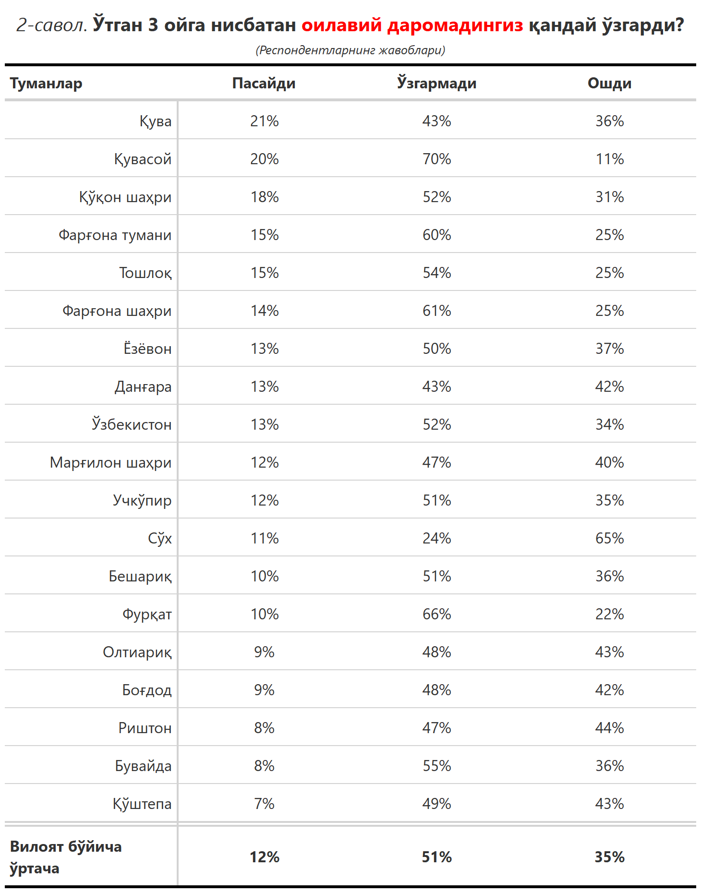 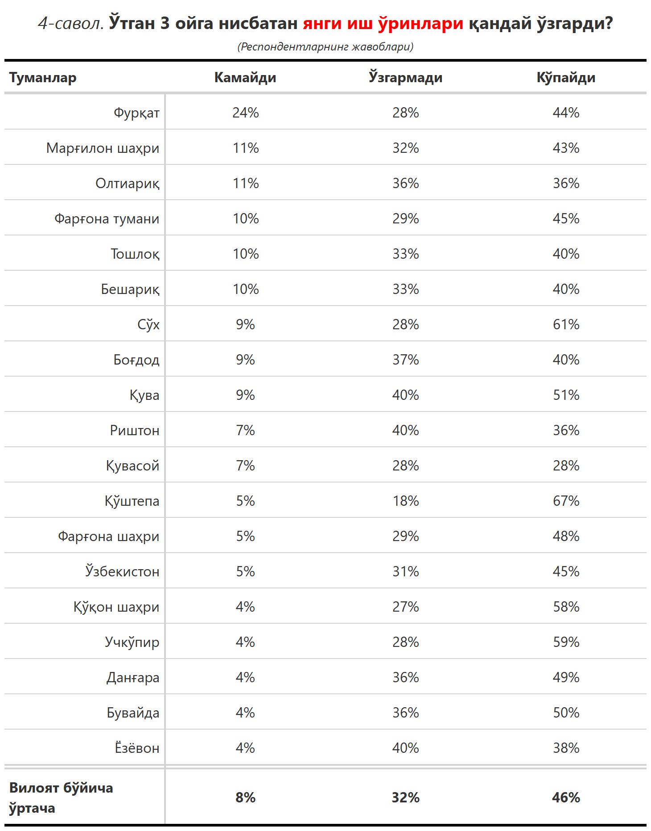

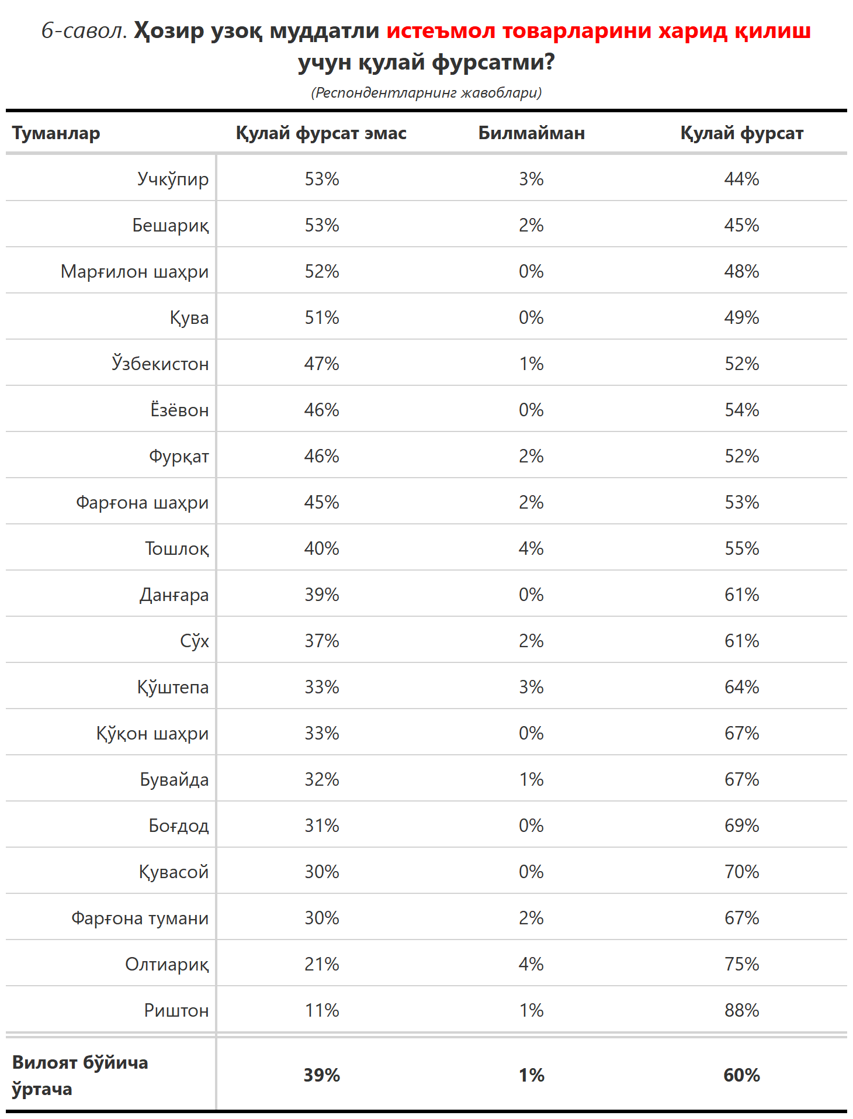

***3-илова***

**Туманлар (шаҳарлар) кесимида сўров иштирокчиларининг келгусидаги кутилмаларини баҳоловчи саволларга жавоблари**

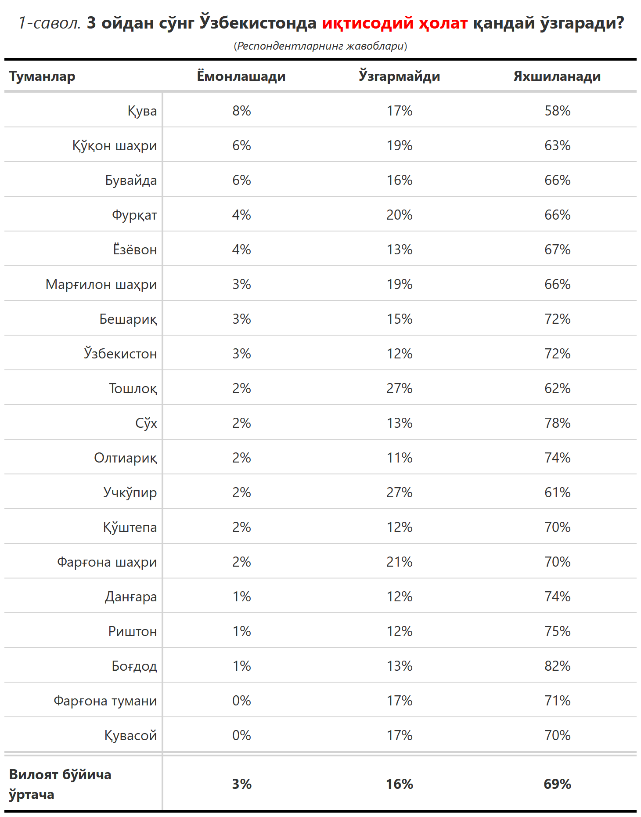

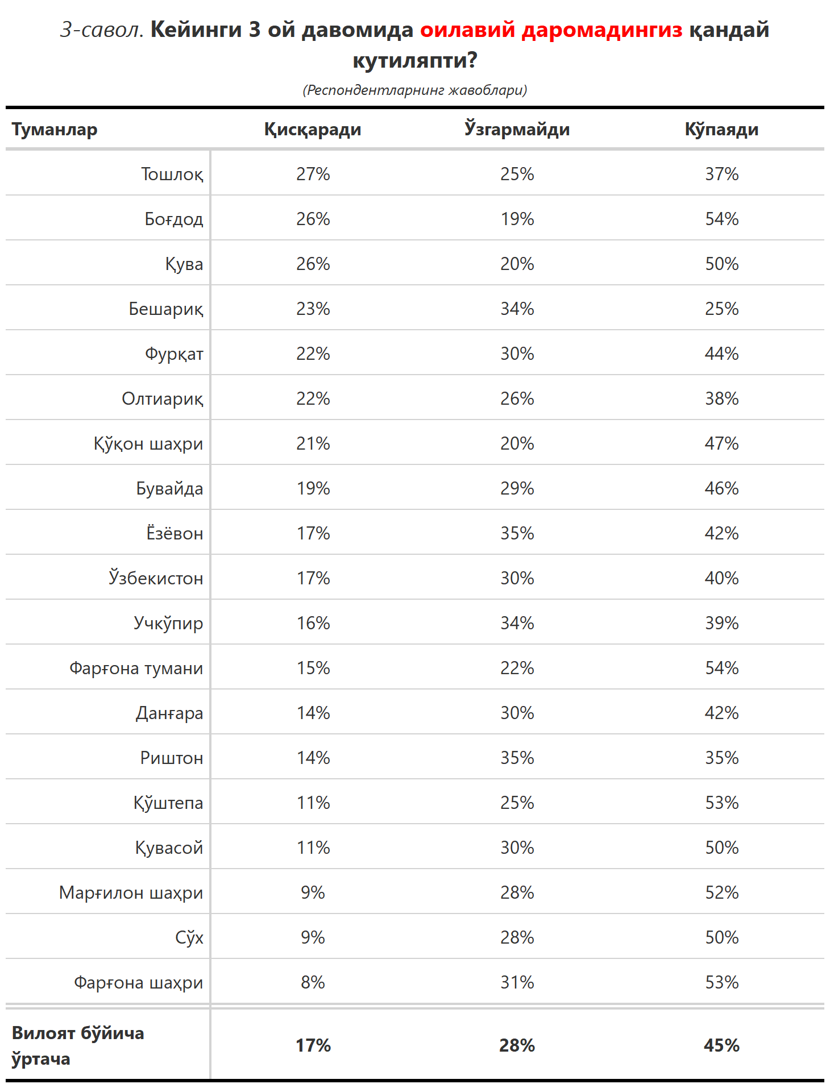

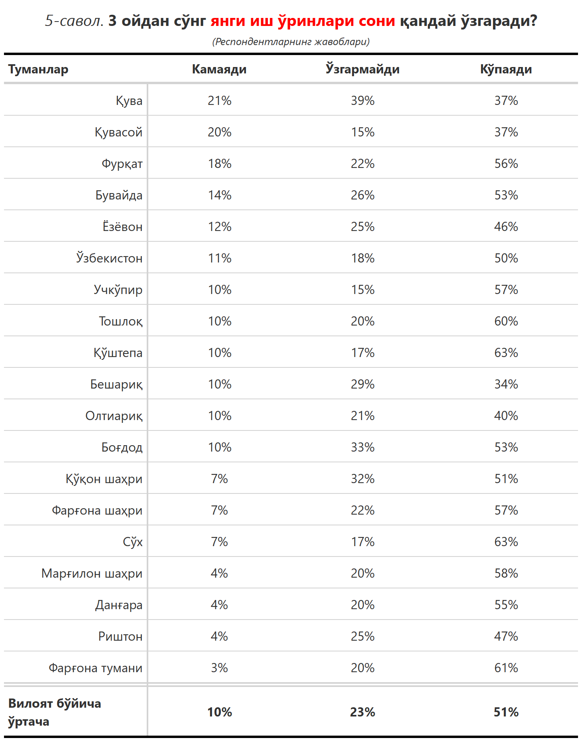

***“Сиз яшаб турган ҳудуддаги энг асосий муаммони кўрсатинг”***

**(Респондентлар жавоблари, %да)**

|  |  |  |  |  |  |  |
| --- | --- | --- | --- | --- | --- | --- |
| № | Туманлар | Газ таъминоти | Ички йўллар сифати | Ичимлик суви | Иш ўринлари | Электр энергия таъминоти |
| 1. | Бувайда | 47 | 11 | 2 | 1 | 14 |
| 2. | Қўштепа | 30 | 17 | 8 | 3 | 14 |
| 3. | Қува | 31 | 21 | 16 | 3 | 16 |
| 4. | Учкўпир | 38 | 12 | 5 | 1 | 10 |
| 5. | Фарғона шаҳри | 17 | 18 | 7 | 3 | 3 |
| 6. | Марғилон шаҳри | 32 | 13 | 2 | 2 | 16 |
| 7. | Бешариқ | 18 | 24 | 21 | 1 | 9 |
| 8. | Боғдод | 43 | 17 | 9 | 0 | 19 |
| 9. | Ёзёвон | 23 | 23 | 2 | 2 | 13 |
| 10. | Данғара | 34 | 18 | 1 | 5 | 7 |
| 11. | Қўқон шаҳри | 22 | 23 | 0 | 3 | 5 |
| 12. | Фурқат | 24 | 18 | 12 | 6 | 14 |
| 13. | Сўх | 39 | 15 | 17 | 9 | 2 |
| 14. | Ўзбекистон | 39 | 17 | 17 | 0 | 10 |
| 15. | Риштон | 26 | 19 | 11 | 5 | 6 |
| 16. | Олтиариқ | 20 | 21 | 7 | 1 | 15 |
| 17. | Фарғона тумани | 16 | 10 | 10 | 6 | 12 |
| 18. | Қувасой | 15 | 13 | 11 | 0 | 7 |
| 19. | Тошлоқ | 28 | 21 | 16 | 0 | 15 |
| Вилоят бўйича | | **29** | **17** | **9** | **2** | **11** |

